QUEUE/FIFO (Antrian)
Merupakan Linier list yang :
- Dikenali elemen pertamanya (FRONT) dan elemen terakhirnya (REAR);
- Aturan penyisipan dan penghapusan elemennya didefi-nisikan sebagi berikut :
- Penyisipan selalu dilakukan setelah elemen terakhir
- Penghapusan selalu dilakukan pada elemen pertama
- Jika kita berada pada sebuah elemen, maka elemen berikutnya (next) dapat diakses.
Struktur data ini banyak dipakai dalam informatika, misalnya untuk merepresentasikan :
- Antrian job yang harus ditangani oleh sistem operasi;
- Antrian dalam dunia nyata;
Representasi Queue :
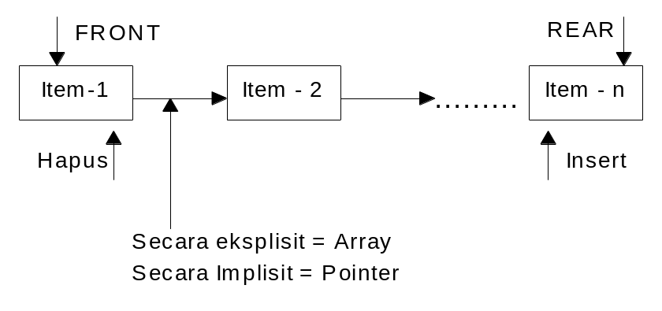
DEQUEUE (Gabungan Antrian dan Tumpukan)
Merupakan Linier list dimana operasi insert dan delete dapat dilakukan dimana saja/di kedua ujungnya

Spesifikasi Queue dengan cara Kontigu (Array):
Tipe QUEUE :
type Queue = record
Nodes: array [ 1.. QueueSize] of Queueitem;
Front, Rear : 1 .. QueueSize;
end;

Procedure MakeQueue(Var Q:Queue)
{ Initialisasi Q sebagai Queue kosong }
Begin
Q.Front := 1;
Q.Rear := 1;
end;

Function EmptyQueue(Var Q: Queue) : Boolean
{ Bernilai .T./.F. bergantung Q berisi atau kosong }
Begin
EmptyQueue := (Q.Front = Q.Rear);
End

Procedure PushQueue (var Q:Queue;var Q1:Queueitem)
{ Menempatkan Q1 pada ujung belakang Queue Q }
Const Overflow = ‘Queue Penuh ‘
Var Temp : 1 .. QueueSize
Begin
Temp := Q.Rear;
If (Q.Rear = QueueSize) then Q.Rear := 1
else Q.Rear := Q.Rear + 1;
If Q.Front = Q.Rear
then Write(Overflow);
Q.Rear := Temp; //Kembalikan Q.Rear
Else Q.Nodes[Q.Rear] := Q1;
End if
end

Procedure PopQueue (var Q:Queue; var Q1:Queueitem)
{ Mengambil ujung depan Queue Q dan memindahkan isinya ke Q1 }
Const underflow = ‘Queue Kosong ‘
Begin
If (Q.Front = Q.Rear) then write (Underflow)
else Begin Q1 := Q.Nodes[Q.Front];
If (Q.Front = QueueSize)
then Q.Front:= 1
else Q.Front:= Q.Front + 1;
end;
end

Spesifikasi Queue dengan cara Linked List :
type QueuePointer = ^ QueueNode;
QueueNode = Record
Isi : QueueItem;
Link : QueuePointer;
end;
Queue = Record
Front, Rear : Queuepointer;
End;

Procedure MakeQueue(Var Q: Queue)
{ Initialisasi Q sebagai Queue kosong }
Begin
New (Q.Front);
Q.Front^.Link := Nil;
Q.Rear := Q.Front;
end;

Function EmptyQueue(Var Q: Queue) : Boolean
{ Bernilai .T./.F. bergantung Q berisi atau kosong }
Begin
EmptyQueue := (Q.Front = Q.Rear);
End

Procedure PushQueue (var Q:Queue;var Q1:QueueItem)
{ Menempatkan Q1 pada ujung belakang Queue Q }
Var p : QueuePointer;
Begin
New(p);
If p<> nil
then p^.Isi := Q1; p^.Link := Nil;
Q.Rear.Link := p; Q.Rear := p;
End if
end

Procedure PopQueue (var Q: Queue;var Q1: QueueItem)
{ Mengambil ujung depan Queue Q dan memindahkan isinya ke Q1 }
Const underflow = ‘Queue Kosong ‘;
Var p : QueuePointer;
Begin
If (Q.Front = Q.Rear) then write (Underflow)
else Begin P := Q.Front;
Q.Front := Q.Front^.Link;
Dispose(p);
Q1 := Q.Front^.Isi;
end;
end
Spesifikasi Dequeue dengan cara Kontigu (Array):
Tipe DEQUEUE :
type Dequeue = record
Nodes: array [ 1.. DequeueSize] of Dequeueitem;
Front, Rear : 1 .. DequeueSize;
end;
Procedure MakeDequeue(Var D: Dequeue)
{ Initialisasi D sebagai Dequeue kosong }
Begin
Q.Front := 1;
Q.Rear := 1;
end;
Function EmptyDequeue(Var D: Dequeue) : Boolean
{ Bernilai .T./.F. bergantung D berisi atau kosong }
Begin
EmptyQueue := (D.Front = D.Rear);
End
Procedure PushFront(var D:Dequeue;var D1:Dequeueitem)
{ Menempatkan D1 pada ujung depan Dequeue D }
Const Overflow = ‘Dequeue Penuh ‘
Begin
If (D.Front = DequeueSize) then D.Front := 1
else D.Front := D.Front - 1;
D.Nodes[D.Front] := D1;
If D.Front = D.Rear then Write(Overflow);
end
Procedure PushRear(var D:Dequeue;var D1:Dequeueitem)
{ Menempatkan D1 pada ujung belakang Dequeue D }
Const Overflow = ‘Dequeue Penuh ‘
Begin
D.Nodes[D.Rear] := D1;
If (D.Rear = DequeueSize) then D.Rear := 1
else D.Rear := D.Rear + 1;
If D.Front = D.Rear then Write(Overflow);
end

Procedure PopFront(var D:Dequeue;var D1:Dequeueitem)
{ Mengambil ujung depan Dequeue D dan memindahkan isinya ke D1 }
Const underflow = ‘Dequeue Kosong ‘
Begin
If (D.Front = D.Rear) then write (Underflow)
else Begin D1 := D.Nodes[D.Front];
If (D.Front = DequeueSize)
then D.Front:= 1
else D.Front:= D.Front + 1;
end;
end

Procedure PopRear(var D:Dequeue;var D1:Dequeueitem)
{ Mengambil ujung belakang Dequeue D dan memindah-kan isinya ke D1 }
Const underflow = ‘Dequeue Kosong ‘
Begin
If (D.Front = D.Rear) then write (Underflow)
else Begin D1 := D.Nodes[D.Rear];
If (D.Rear = DequeueSize)
then D.Rear:= 1
else D.Rear:= D.Rear - 1;
end;
end
STACK/LIFO (Tumpukan)
Merupakan Linier list yang :
- Dikenali elemen puncaknya (TOP)
- Aturan penyisipan dan penghapusan elemennya tertentu, yaitu :
- Penyisipan selalu dilakukan “di atas” TOP
- Penghapusan selalu dilakukan di TOP
Struktur data ini banyak dipakai dalam informatika, misalnya untuk merepresentasikan :
- Pemanggilan prosedur;
- Perhitungan ekspresi aritmatika;
- Rekursifitas;
- Backtracking;
- dan Algoritma lanjut lainnya.
Representasi Stack :
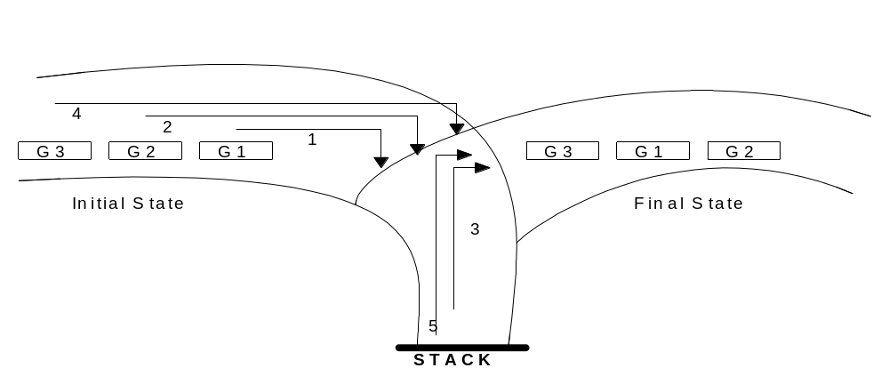Operasi dasar adalah : -. penyisipan/Insert (PUSH) dan;
-. penghapusan/delete (POP)
Spesifikasi Stack dengan cara Kontigu (Array):
Tipe STACK :
type STACK = record
Isi : array [ 1.. Maxelemen] of stackitem;
top : 0 .. Maxelemen;
end;

Procedure MakeStack(Var S:Stack)
{ Initialisasi s sebagai stack kosong }
Begin
S.top := 0;
end;

Function EmptyStack(Var s:stack) : Boolean
{ Bernilai .T./.F. bergantung s berisi atau kosong }
Begin
EmptyStack := (S.top = 0);
End

Procedure PushStack (var s:stack; var s1 : stackitem)
{ Menempatkan s1 pada ujung stack s }
Const Overflow = ‘Stack Penuh ‘
Begin
If (s.top = MaxElemen) then write (Overflow)
else Begin s.top := s.top + 1;
s.isi [s.top] := s1; end;
end

Procedure PopStack (var s:stack; var s1 : stackitem)
{ Mengambil ujung stack s dan memindahkannya ke s1 }
Const underflow = ‘Stack Kosong ‘
Begin
If (s.top = 0) then write (Underflow)
else Begin s1 := s.isi [s.top];
s.top := s.top - 1; end;
end
Spesifikasi Stack dengan cara Linked List :
type StackPointer = ^StackNode;
StackNode = Record
Isi : StackItem;
Link:StackPointer;
end;
Stack = stackpointer;

Procedure MakeStack(Var S:Stack)
{ Initialisasi s sebagai stack kosong }
Begin
S := Nil;
end;

Function EmptyStack(Var s:stack) : Boolean
{ Bernilai .T./.F. bergantung s berisi atau kosong }
Begin
EmptyStack := (S = Nil);
End

Procedure PushStack (var s:stack; var s1 : StackItem)
{ Menempatkan s1 pada ujung stack s }
Var p : StackPointer;
Begin
New(p);
If p <> Nil
Then p^.Isi := S1; p^.Link := S; S := p;
End if
end

Procedure PopStack (var s:stack; var s1 : StackItem)
{ Mengambil ujung stack s dan memindahkannya ke s1 }
Const underflow = ‘Stack Kosong ‘;
Var p : StackPointer;
Begin
If (s = Nil) then write (Underflow)
else Begin s1 := s^.isi; p := s; s := s^.Link;
Dispose(p); end;
end

